|  |
| --- |
| **المدرسة : السنة الدراسية :2024/2025** |
| **القسم : الثالثة إبتدائي-ب- اللقب و الاسم:...................................** |
| **اختبار الفصل الثاني في مادة التربية العلمية** |

**الوضعية 1 : زار خالد عمه في الريف و هناك أعجب بمزرعته و النباتات المتنوعة فيها**

* **ساعد خالد على الإجابة عن بعض الأسئلة حول النباتات ، بوضع (صحيح ) أو (خطأ)**
* تتكاثر النباتات بعدة طرق كالبذور (**..........**)
* يحتاج النبات الأخضر لنموه إلى الماء فقط (**...........**)
* يتكاثر البصل بواسطة الدرنات (**...........**)
* يسمح إنتاش البذور بتكاثر النباتات(**...........**) 
* في غياب الضوء تخضر أوراق النبات و ينمو(**..............**)
* من أنماط التكاثر الأبصال (**.............**)

**الوضعية 2:** الماء أرْخص مَوجود وأغلى مفْقود, و بِدُونه لا تسْتمرّ الْحياة .يصِلنا عبْر مصَادر متنَوِّعة

و له اسْتِعمالات عَديدة في حياتنا اليومية .

1. اذكر ثلاثة منها: .............................................................................................

2-تسَاءل أخُوك عن كيْفية وُصُول الماء الشّروب إلى حَنفيّة الْبيْت ، و بمَا أنَّك مُطّلِعٌ على ذلك، اشرح له من خلال إكمال المخطط التالي بالبَياناتِ المناسبة : **خزّانُ الْمَاء - مِضَخَّة الْماء- الْحَنفِيَّة - صَمَّام التَّحَكّم – مَحَطّةُ تَطْهِير الْمَاء – مَصْدَر الْمَاء –عَدَّادُ الْمَاء.**

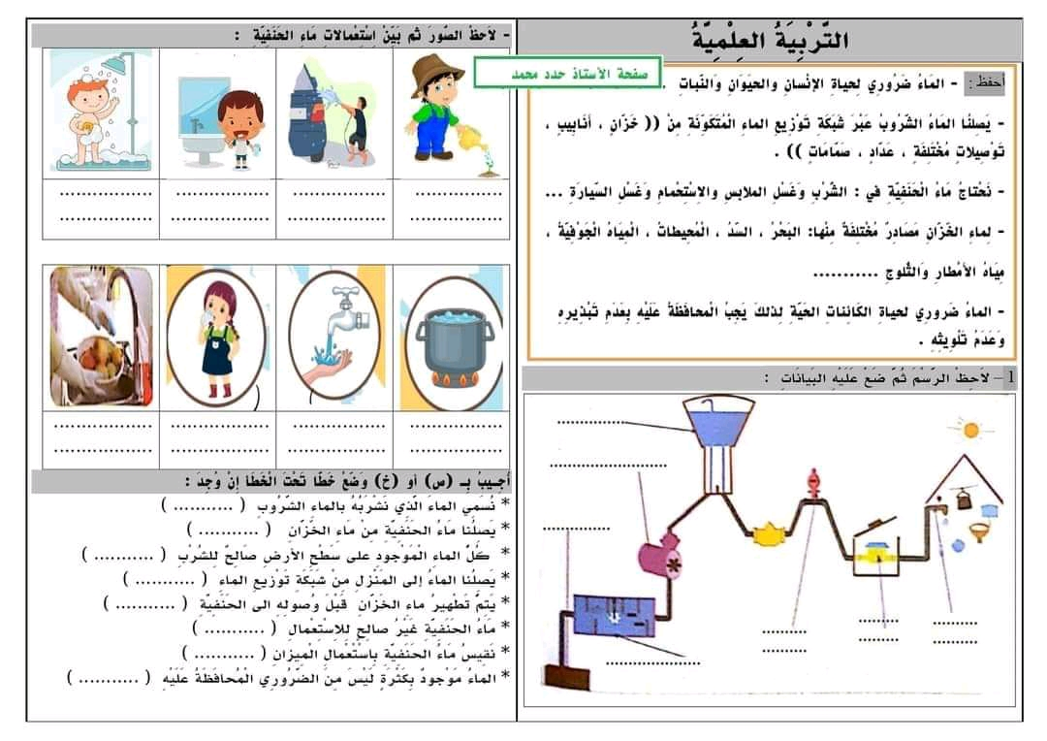

4.......................

1.......................

6.......................

7.......................

2.......................

5.......................

3.......................

3-ضعْ عُنْوانا مُناسبا للصورة...................................................................

4-ما هو دوْرُ الْعُنصُر 6 ؟......................................................................................

**الوضعية الادماجية :** 1- **طلبت المعلمة من تلاميذها انجاز تجارب حول النبات الأخضر لاكتشاف حاجياته**

**لاحظ التجارب ثم أجب :**

|  |  |  |  |  |
| --- | --- | --- | --- | --- |
|  | **التجربة** | **ماذا سَيحْدُث للنَّبْتَة؟**  **تنْمُو / تَذْبُل** | **ماهو الشّرْط الغائب؟**  **(لونه)** | **الاستنتاج** |
| **الفوج 1** | وضَع النَّبتة في مَكان فيه ضوْء و حَرارة و لم يَقُم بِسَقْيها. | .................... | - ماء  - ضوْء  - حرارة | يحْتاجُ النَّبات الأخْضَر لِيَنْمو إلى.................. |
| **الفوج 2** | قامَ بسَقْي النَّبْتة و وَضَعها في غُرْفَةٍ مُظلِمَةٍ. | .................... | - ماء  - ضوْء  - حرارة | يحْتاجُ النَّبات الأخْضَر لِيَنْمو إلى.................. |

* يحتاج النبات الأخضر لكي ينمو إلى .....................................................................

1. **يُخلِّفُ الإنسَان في حَياته اليوْميّة مجْموعة كبِيرة منَ النّفَايَات و هي تُشكّل خَطرا على صِحّته**

**صَنّفْ النّفايات التّالية :**

زيْتُ البَطارِيَّة - قارُورَات زُجَاجيّة – قشور و أوراق– دُخَان الْمصَانِع – مياه المجاري.

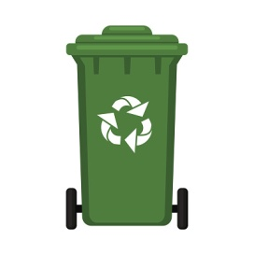

**كيف نتَخلَّصُ منَ النِّفايَات؟**

...........................................................................................................................................................................................................................................................................................................................................................................

بالتوفيق



**صفحة معيني في التعليم الابتدائي**

|  |
| --- |
| **المدرسة : السنة الدراسية :2024/2025** |
| **القسم : الثالثة إبتدائي-ب- اللقب و الاسم:...................................** |
| **اختبار الفصل الثاني في مادة التربية العلمية** |

**الوضعية 1 : زار خالد عمه في الريف و هناك أعجب بمزرعته و النباتات المتنوعة فيها**

* **ساعد خالد على الإجابة عن بعض الأسئلة حول النباتات ، بوضع (صحيح ) أو (خطأ)**
* تتكاثر النباتات بعدة طرق كالبذور (**صحيح**)
* يحتاج النبات الأخضر لنموه إلى الماء فقط (**خطأ**)
* يتكاثر البصل بواسطة الدرنات (**خطأ**)
* يسمح إنتاش البذور بتكاثر النباتات(**صحيح**) 
* في غياب الضوء تخضر أوراق النبات و ينمو(**خطأ**)
* من أنماط التكاثر الأبصال (**صحيح**)

**الوضعية 2:** **الماء أرْخص مَوجود وأغلى مفْقود, و بِدُونه لا تسْتمرّ الْحياة .يصِلنا عبْر مصَادر متنَوِّعة**

**و له اسْتِعمالات عَديدة في حياتنا اليومية** .

1-اذكر ثلاثة منها: الآبار ، السدود ، البحر

2-تسَاءل أخُوك عن كيْفية وُصُول الماء الشّروب إلى حَنفيّة الْبيْت ، و بمَا أنَّك مُطّلِعٌ على ذلك، اشرح له من خلال إكمال المخطط التالي بالبَياناتِ المناسبة : **خزّانُ الْمَاء - مِضَخَّة الْماء- الْحَنفِيَّة - صَمَّام التَّحَكّم – مَحَطّةُ تَطْهِير الْمَاء – مَصْدَر الْمَاء –عَدَّادُ الْمَاء.**



4 خزان الماء

3مضخة الماء

1-مصدر الماء

6.عداد الماء

7.الحنفية

1. ضعْ عُنْوانا مُناسبا للصورة :مخطط شبكة توزيع المياه

5.صمام التحكم

2محطة تطهير الماء

1. ما هو دوْرُ الْعُنصُر 6 ؟ يقيس كمية الماء المستهلك

**الوضعية الادماجية :** 1- **طلبت المعلمة من تلاميذها انجاز تجارب حول النبات الأخضر لاكتشاف حاجياته**

**لاحظ التجارب ثم أجب :**

|  |  |  |  |  |
| --- | --- | --- | --- | --- |
|  | **التجربة** | **ماذا سَيحْدُث للنَّبْتَة؟**  **تنْمُو / تَذْبُل** | **ماهو الشّرْط الغائب؟**  **(لونه)** | **الاستنتاج** |
| **الفوج 1** | وضَع النَّبتة في مَكان فيه ضوْء و حَرارة و لم يَقُم بِسَقْيها. | تذبل. | - ماء  - ضوْء  - حرارة | يحْتاجُ النَّبات الأخْضَر لِيَنْمو إلى الماء |
| **الفوج 2** | قامَ بسَقْي النَّبْتة و وَضَعها في غُرْفَةٍ مُظلِمَةٍ. | تذبل | - ماء  - ضوْء  - حرارة | يحْتاجُ النَّبات الأخْضَر لِيَنْمو إلى الضوء |

- يحتاج النبات الأخضر لكي ينمو إلى الماء ، الضوء .

**2-يُخلِّفُ الإنسَان في حَياته اليوْميّة مجْموعة كبِيرة منَ النّفَايَات و هي تُشكّل خَطرا على صِحّته**

**صَنّفْ النّفايات التّالية :**

زيْتُ البَطارِيَّة - قارُورَات زُجَاجيّة – قشور و أوراق – دُخَان الْمصَانِع – مياه المجاري.



**-كيف نتَخلَّصُ منَ النِّفايَات؟**

-للتخلص من النفايات ، أفرزها و أرميها في حاويات خاصّة و لا أرميها على الأرض، و أشارك في حملات التنظيف.



**صفحة معيني في التعليم الابتدائي**

بالتوفيق